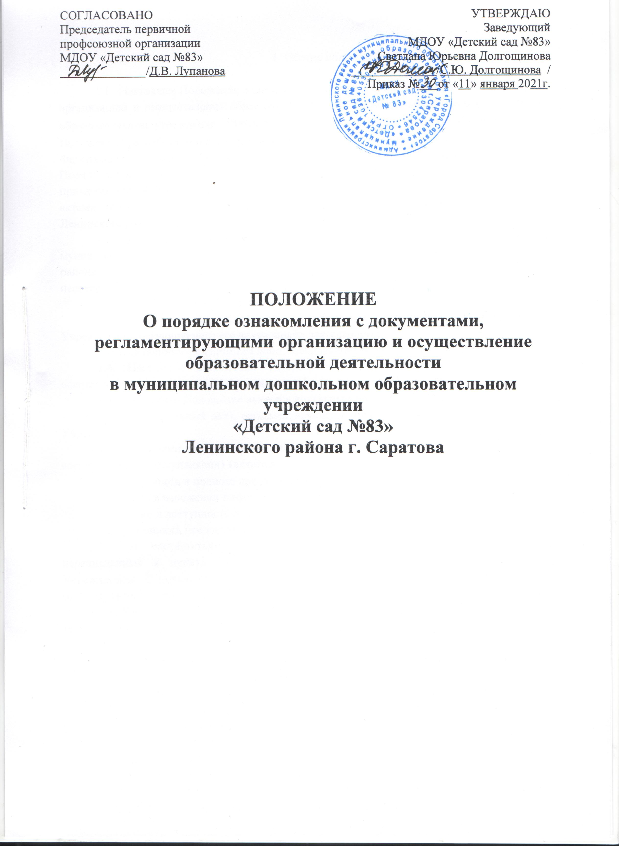
1. Общие положения

1.1. Настоящее Положение о порядке ознакомления с документами регламентирующими организацию и осуществление образовательной деятельности в муниципальном дошкольном образовательном учреждении «Детский сад №83» Ленинского района г. Саратова (далее – Положение) разработано в соответствии с пунктом 18 части 1 статьи 34 и частью 2 статьи 55 Федерального закона от 29.12.2012 № 273-ФЗ «Об образовании в Российской Федерации», Порядком приема на обучение по образовательным программам дошкольного образования, утв. приказом Минобрнауки России от 08.04.2014 № 293, уставом и локальными нормативными актами Муниципального дошкольного образовательного учреждения «Детский сад №83» Ленинского района г. Саратова.
1.2. Настоящее Положение определяет порядок ознакомление с документами муниципального дошкольного образовательного учреждения «Детский сад № 83» Ленинского района г. Саратова» (далее - Учреждение) родителей (законных представителей) несовершеннолетних воспитанников, в том числе и поступающих в Учреждение.
1.3. Понятия, используемые в настоящем Положении, означают следующее:
- «локальный нормативный акт» - нормативное предписание, принятое на уровне Учреждения и регулирующее его внутреннюю деятельность;
- «воспитанник» - физическое лицо, осваивающее образовательную программу.
1.4. Настоящее Положение разработано в целях соблюдения законных прав воспитанников (поступающих), их родителей (законных представителей).
1.5. Настоящее Положение является локальным нормативным актом Учреждения (далее - Локальный нормативный акт), регламентирующим организационные аспекты деятельности Учреждения.
1.6. Основными требованиями к информированию родителей (законных представителей) воспитанников (поступающих) являются:
- достоверность и полнота предоставления информации;
- чёткость в изложении информации;
- удобство и доступность получения информации;
- оперативность предоставления информации.
1.7. В соответствии с номенклатурой дел первые экземпляры документов, перечисленные в пункте 2, настоящего Порядка, хранятся в кабинете заведующего Учреждением. С целью ознакомления родителей (законных представителей) воспитанников (поступающих) с настоящим Положением Учреждение размещает его на информационном стенде в Учреждении и (или) на официальном сайте Учреждения в информационно-телекоммуникационной сети «Интернет» (www.dou83saredu.ru.) (далее – Сайт Учреждения).

2. Организация ознакомления родителей (законных представителей) воспитанников с документами Учреждения
2.1. Адрес местонахождения документов: г. Саратов, ул. им. Ломоносова М.В., 15 «А».
2.2. При приёме воспитанника в Учреждение последнее обязано ознакомить его родителей (законных представителей) со следующими документами Учреждения:
- Уставом Учреждения;
- лицензией на осуществление образовательной деятельности;
- образовательной программой дошкольного образования;
- другими документами, регламентирующими организацию и осуществление образовательной деятельности, права и обязанности воспитанников.
2.2. Копии документов, указанные в пункте 1 настоящего раздела, размещаются на информационном стенде в Учреждении и (или) на сайте Учреждения.
2.3. На информационном стенде в Учреждении размещается информация о документах, которые необходимо представить руководителю Учреждения для приёма воспитанника в Учреждение и о сроках приёма руководителем указанных документов.
2.4. Факт ознакомления родителей (законных представителей) воспитанника, в том числе через сайт Учреждения с правилами приёма в Учреждение фиксируется в заявлении о приёме и заверяется личной подписью родителей (законных представителей) воспитанника.
2.5. Родители (законные представители) воспитанника знакомятся с документами Учреждения в течение 3 (трёх) рабочих дней с момента подачи заявления на обучение в Учреждение.
2.6. Факт ознакомления родителей (законных представителей) воспитанника, в том числе через сайт Учреждения, с лицензией на осуществление образовательной деятельности, с Уставом Учреждения, с образовательной программой дошкольного образования и другими документами, регламентирующими организацию и осуществление образовательной деятельности Учреждения, права и обязанности воспитанников фиксируется в договоре об образовании и заверяется личной подписью родителей (законных представителей).
2.7. Подписью родителей (законных представителей) воспитанника фиксируется также согласие на обработку своих персональных данных и персональных данных поступающего в порядке, установленном законодательством Российской Федерации.
2.8. Виза ознакомления родителей (законных представителей) воспитанника с распорядительным актом Учреждения (далее – Распорядительный акт) о приёме поступающего на обучение в Учреждение оформляется непосредственно на самом документе.

3. Организация ознакомления родителей (законных представителей) воспитанников

3.1. Учреждение обязано знакомить родителей (законных представителей) воспитанников с локальными нормативными актами, затрагивающими права и законные интересы воспитанников, родителей (законных представителей) воспитанников, в том числе и с распорядительными актами.
3.2. Локальные нормативные акты, затрагивающие права и законные интересы воспитанников, их родителей (законных представителей), размещаются на информационном стенде в Учреждении и (или) сайте Учреждения.
3.3. Размещение локальных нормативных актов на сайте Учреждения подтверждает факт ознакомления с ними родителей (законных представителей) воспитанников.
3.4. В случае внесений изменений в локальные нормативные акты, затрагивающие права и законные интересы воспитанников, родители (законные представители) воспитанников знакомятся с локальными нормативными актами в новой редакции в течение 10 (десяти) рабочих дней. Данные документы в новой редакции размещаются на сайте Учреждения в эти же сроки.
3.5. В случае, когда распорядительный акт имеет отношение к небольшому кругу родителей (законных представителей) воспитанников, целесообразно оформлять визы ознакомления непосредственно на самом документе.
3.6. В случае, когда с распорядительным актом необходимо ознакомить большое число родителей (законных представителей) воспитанников, к нему можно приложить отдельный лист для оформления всех необходимых виз ознакомления (далее - Лист ознакомления). Лист ознакомления является приложением к распорядительному акту.

4. Организация ознакомления сотрудников с документами при поступлении в Учреждение

4.1. При приёме на работу в Учреждение работодатель обязан ознакомить работника до подписания трудового договора со следующими локальными нормативными актами, непосредственно связанными с его трудовой деятельностью (ч. 3 ст. 68 ТК РФ):
- должностная инструкция;
- правила внутреннего трудового распорядка (ч. 3 ст. 68 ТК РФ);
- коллективный договор;
- положение об оплате труда (ст. 135 ТК РФ);
- правила и инструкция по охране труда (ст. 212 ТК РФ);
- правила хранения и использования персональных данных работников (ст. 87 ТК РФ);
- иные локальные нормативные акты, непосредственно связанные с трудовой деятельностью принимаемого на работу. Факт ознакомления работника, принимаемого в Учреждение на работу, с документами учреждения должен быть письменно подтверждён под подпись принимаемого на работу.
4.2. Факт ознакомления с документами Учреждения участников образовательных отношений в период обучения или работы должен быть письменно подтверждён.

